Introduction du cours
2
Recherche d’expression contenant le mot air
(exemples : courant d’air, trou d’air, avoir l’air heureux, tête en l’air, prendre un bol d’air, en plein air, etc.)

- Bryan : l’air est frais (météo)
- Lisa : se promener = on va prendre l’air
- Margot : Un courant d’air quand la fenêtre est ouverte et que le vent rentre
- Raphaël : avoir un trou d’air quand on est dans un avion
- Loïc : l’air conditionné
- Mariuca : dans une grande ville, l’air est pollué
- Il a l’air malade, ou l’air triste, l’air joyeux

Rechercher des moyens de transport utilisant l’air ou des sports et loisirs qui utilisent l’air (exemples : voiliers, avions, montgolfières / parachutes, parapentes, deltaplanes, cerfs-volants) :

- Alexandre : avion
- Raphaël : hélicoptère
- Bojan : voiture
- Margot : fusée
- Lisa : le planeur
- Alexandre : aile delta
- Loïc : parapente
- Bryan : parachute
- Maéva : montgolfière
- Lisa : planche à voile
- Raphaël : tempête de sable,
- Lorin : tornade,
- Alexandre : cyclone
- Bryan : plongeoir

Suite des expériences sur l'existence de l'air
2. La conservation de l'air
Matériel
- 1 bouteille en pet de 1,5 l dont le fond a été coupé
- bac à eau
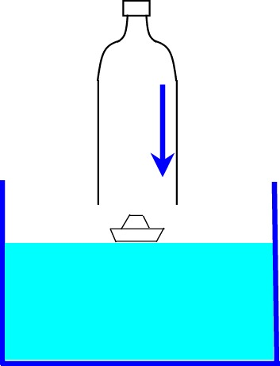

- petit bateau en papier (format de base A5)
Déroulement
- le petit bateau est posé sur la surface de l'eau
- on va enfoncer la bouteille (par dessus le petit bateau) pour qu'elle touche le fond du bac
- Que va faire le bateau ? Est-ce qu'il va toucher le fond ?

- Les élèves sont appelés à discuter entre eux et formuler des hypothèses qu'ils notent sur une feuille avant que l'on fasse l'expérience ensemble.
Hypothèses des élèves avant l'expérience

- Raphaël : le bateau va être mouillé
- Lisa : peut-être qu’à cause de l’air le bateau va monter et l’eau dans la bouteille aussi
- Margot : le bateau va monter et l’air va baisser dans la bouteille
- Alexandre : plus le papier est sur l’eau plus il sera mouillé, et après il sera trop mouillé et il va couler, ou alors peut-être que c’est fait avec du papier spécial
- Bryan : si il y a de l’air dans la bouteille, alors le papier ne va pas être mouillé

Restitution

- D’abord il faut réussir à construire un bateau qui ne coule pas si on le pose simplement sur l’eau
- Ensuite, il faut faire un bateau qui puisse entrer dans le bateau
- Quand on plonge la bouteille sur le bateau, le bateau descend en même temps que la bouteille. L’air qui est dans la bouteille prend toute la place et alors elle pousse le bateau en bas.
- Et si on ouvre le bouchon de la bouteille, la bouteille laisse sortir l’air, alors l’eau prend la place de l’air et le bateau remonte en même temps que l’eau.
- Si on recouvre le bateau avec la bouteille qui n’a pas de bouchon, l’eau qu’il y a dans la bouteille est à la même hauteur que l’eau du bac.

